Overdrachtformulier ISK - MBO

Leerling gegevens
Achternaam
Voorletter(s)
Tussenvoegsel(s)
Voorna(a)m(en) voluit
Roepnaam
BSN-nummer
Onderwijsnummer
Moedertaal
Verblijfsstatus
Engels sprekend? | ☐ ja ☐ nee
Beheerst overige taal/talen

Contactpersoon leerling
Ouder/verzorger
Rol | ☐ vader  ☐ moeder  ☐ voogd  ☐ overig  Voertaal:  ☐ Nederlands  ☐ Engels  ☐ Tolk
 | Toelichting:

Gegevens ISK
Brinnummer
Naam locatie
Straat + huisnummer
Postcode + plaats
Telefoonnummer
E-mailadres
Naam mentor
E-mailadres mentor ISK
Naam schakelcoach ISK
E-mailadres schakelcoach ISK
Schoolloopbaan
Is een diploma uit het land van herkomst aanwezig? | ☐ ja ☐ nee
Indien ja, is een rapport/diplomawaardering in Nederland gedaan?
☐ ja (bijlage toevoegen)
☐ nee
 | Op welk niveau is het rapport gewaardeerd?
 | Op welk niveau is het diploma gewaardeerd?
Startdatum onderwijs in Nederland

Rapporten
Let op! Rapportcijfers voor een vak zijn gerelateerd aan het niveau waarop de leerling de vakken volgt op de ISK en geven geen informatie over het taalniveau!
Indien rapportcijfers zijn toegevoegd, zijn de JIJ!-scores leidend.
Vink aan welke rapporten zijn bijgevoegd:
☐ JIJ!-vaardigheidsscore
☐ Son (indien aanwezig)
☐ ISK-schoolrapporten
☐ Verzuimrapportage
☐ Overige relevante rapportages, zoals:
Toelichting:

N.B. Voor taalvaardigheidsscores zijn de onderdelen lezen, luisteren en schrijven beschikbaar.
Voor meer informatie zie de instroomeisen mbo voor ISK-leerlingen in de routekaart ISK-MBO.

Ondersteuningsbehoeften taal
Woordenschatuitbreiding | Toelichting/tips:
Luistervaardigheid | Toelichting/tips:
Leesvaardigheid | Toelichting/tips:
Spreekvaardigheid | Toelichting/tips:
Gesprekken voeren | Toelichting/tips:
Schrijfvaardigheid | Toelichting/tips:
Ondersteuningsbehoeften overig
Is er een vermoeden van dyslexie of dyscalculie? | ☐ja ☐ nee
 | Toelichting:
Heeft deze leerling ernstige en/of langdurige sociale en/of emotionele problemen? | ☐ja ☐ nee
Indien ‘ja’, heeft de leerling hiervoor deskundige hulp ontvangen?
☐ ja ☐ nee
Indien ‘ja’, heeft de leerling wat dit betreft speciale ondersteuningsbehoefte?
☐ ja ☐ nee
 | Toelichting:
Heeft deze leerling ernstige en/of langdurige gezondheidsproblemen? Denk bijv. aan problemen met zicht, gehoor (chronische) ziekte of lichamelijke klachten. | ☐ ja ☐ nee
Indien ‘ja’, heeft de leerling hiervoor deskundige hulp ontvangen?
☐ ja ☐ nee
Indien ‘ja’, heeft de leerling wat dit betreft speciale ondersteuningsbehoefte?
☐ ja ☐ nee
 | Toelichting:
Heeft de leerling andere ondersteuningsbehoeften dan hiervoor benoemd? | ☐ ja ☐ nee
 | Welke:
 | Toelichting:

Bijzondere rechten anderstalige leerlingen
Let op!
Anderstalige leerlingen hebben tot 6 jaar na aankomstdatum in Nederland bijzondere rechten. Hieronder staan de rechten van de betreffende leerling op het moment dat deze instroomt in een reguliere klas in het Nederlands onderwijs. Voor sommige rechten moet een akkoord van de onderwijsinspectie worden verkregen. Andere bijzondere rechten vragen soms om een akkoord van de schoolleiding. Let goed op: ieder nieuw schooljaar moet de situatie opnieuw worden bepaald (de leerling kan immers de maximumtijd van 6 jaar hebben overschreden).
Zie voor nadere toelichting wettelijke maatwerkmogelijheden.
Woordenboek gebruik (verklarend Nederland en Nederlands – eigen taal) bij toetsen en/of examens (tot maximaal 6 jaar na start onderwijs in Nederland).
Extra toets tijd (1 minuut per 5 minuten)
Extra examentijd (30 minuten per examen)
Let op! Dit moet de school officieel aanvragen aan het begin van het examenjaar!
Aanpassing op onderwijstijd (maatwerk) mogelijk?
Extra ondersteuning in de Nederlandse taal
Aanpassing van schooleigen toetsen en examens, indien nodig

Ondertekening

Naam mentor | Datum van ondertekening | Handtekening

Ouder(s) / verzorger(s) / wettelijke voogd is/zijn het eens met het advies:
Naam ouder/ verzorger/voogd | Datum van ondertekening | Handtekening

Bijlage(n) voor nieuwkomerscoach/mentor
Toelichting ‘os’ (ontwikkelscores)

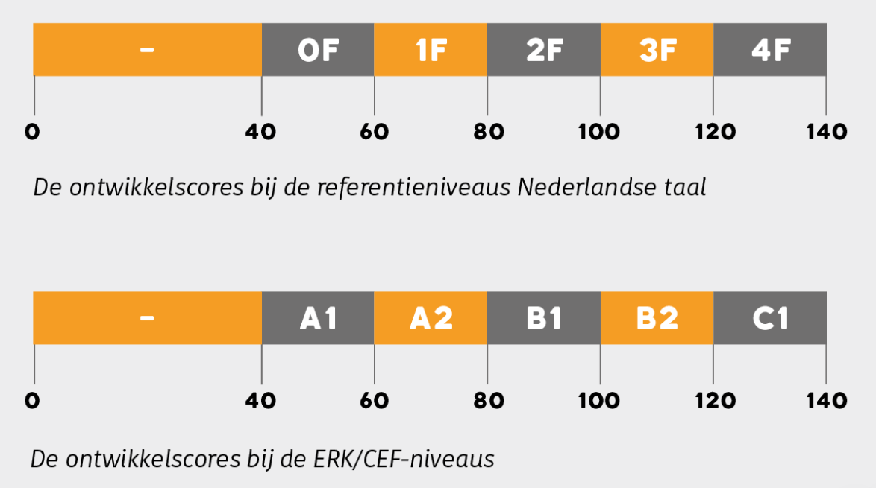

Ontwikkelscores
In het JIJ! Leerlingvolgsysteem krijgen leerlingen voor de toetsen Nederlands, moderne vreemde talen en rekenen naast een niveau-uitslag ook een uitslag in de vorm van een ontwikkelscore (os). Deze ontwikkelscore kan de voortgang binnen een referentieniveau of ERK-niveau inzichtelijk maken en zijn een verfijning van het referentieniveau. De ontwikkelscores worden afgezet op één schaal voor alle niveaus. De ontwikkelscore wordt berekend aan de hand van:
- Het niveau van de toets
- De behaalde procentuele score
Aan deze scores kun je zien waar een leerling staat ten opzichte van het uitstroomniveau of streefdoel. Door meerdere meetmomenten in te zetten, kun je de voortgang van een leerling a.d.h.v. deze ontwikkelscores goed in kaart brengen.
Bronvermelding
- Doorstroomdossier ISK – vervolgonderwijs. Lowan (ondersteuning onderwijs nieuwkomers)
- Overdrachtsdocument Internationale Schakelklas. NINN (netwerk ISK Noord Nederland) en ISK Groningen
- Overdrachtsformulier ISK – dr. Aletta Jacobs College – Els Venema
- Leerlingvolgsysteem Internationale Taalgroep ZO Drenthe – B. Sandker e.a.
- Overdrachtsformulier van vmbo Quadraam /’t Venster
- JIJ! Leerlingvolgsysteem - Bureau Ice

